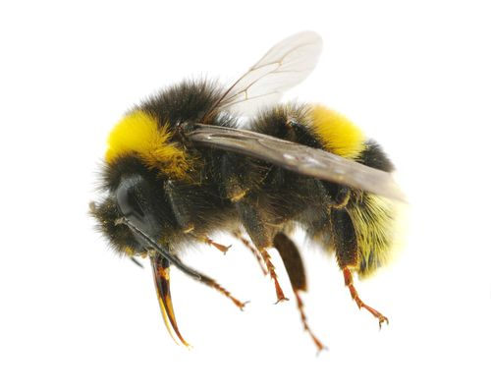
Wildbienen- und Insektenretter
Nr. 10

Für die Klassen: 6-9

Projektbeschreibung:
Wir wollen gemeinsam etwas für die Natur, insbesondere für die Wildbienen und Insekten, auf unserem Schulgelände (und bei euch zu Hause) tun.
In unserem Projekt bauen wir verschiedene Insektenhotels und legen eine Wildbienen- und Insektenwiese an.

Hier seit ihr also richtig, wenn ihr Interesse am Arbeiten mit Holz habt und zudem etwas körperliche Anstrengung nicht scheut.

Wo: Werkraum und Schulhof

Bitte mitbringen: wenn vorhanden, Spaten und Schaufel
2€ Materialkosten

Leiter: Herr Pohns

Maximale Teilnehmerzahl: 12

